

SUPPORT DE TD

UNIX

Initiation

DEUG Sciences S1
Informatique

SOMMAIRE

GENERALITES 4

Connexion (se "loger") 4
Clavier et caractères de contrôle 4
Système de fichiers 5
Répertoire courant 5

OUVERTURE d'une SESSION DE TRAVAIL 6

REPERTOIRE DE TRAVAIL UTILISATEUR 6

GESTION D'UNE FENETRE 8

Déplacer une fenêtre 8
Modifier la taille de la fenêtre 8
Fermer la fenêtre 8
Réduire une fenêtre 9
Restaurer une fenêtre 9
Occuper le plein écran 9

ORGANISATION DE VOTRE REPERTOIRE PERSONNEL 10

Quel que soit le répertoire où vous vous trouvez : 10
Revenir dans votre répertoire personnel : 10
Descendre dans un sous répertoire 10
Remonter dans l'arborescence d'un niveau 10
Créer un répertoire 10
Pour créer un répertoire, vous devez : 11
Pour vérifier que les répertoires ont été créés : 11
Si vous souhaitez détruire un répertoire vide : 11

« VISITE » DES PRINCIPAUX REPERTOIRES SYSTEME 12

Pour accéder au répertoire racine -root- à partir de n’importe quel autre 12
Pour afficher le contenu d’un répertoire 12
Pour afficher le contenu d’un répertoire avec indication des sous-répertoires 12
Pour visualiser toutes les caractéristiques d’un fichier 12
Pour afficher tous les fichiers ou répertoires commençant par av (par exemple) 12

CREATION DE DOCUMENTS DE TYPE TEXTE 13

Quitter emacs 13
Pour relire un document déjà créé 13
La commande CAT 14

CONSULTATION DE FICHIERS DE TYPE TEXTE 15

AFFICHAGE DE PLUSIEURS FICHIERS DE TYPE TEXTE 15

CONCATENATION DE PLUSIEURS FICHIERS DE TYPE TEXTE 15

EFFACEMENT DE LA FENÊTRE DE XTERM 15

COPIE, DEPLACEMENT ET SUPPRESSION DE FICHIERS 16

Créer une copie d'un fichier : 16
Créer une copie d'un fichier dans un autre répertoire : 16
Déplacer un fichier vers un autre répertoire : 16
Renommer un fichier dans un même répertoire : 17
Supprimer un fichier : 17

DROITS D'ACCES AUX FICHIERS 18

Pour obtenir une liste des fichiers et répertoires accompagnés de leurs droits 18
Morphologie d'affichage des droits. 18
Exemples de lecture des droits 19
Modification du "mode" des fichiers. 20

AIDE SUR LES COMMANDES D'UNIX 22

QUITTER UNE SESSION 23

Type de contenu des répertoires système 24

COMPLEMENTS SUR LES COMMANDES 25

PERSONNALISER L’IMAGE DE FOND 26

Pour modifier la couleur du fond d’écran 26
Pour choisir un dégradé de couleurs 26
Pour modifier l’image 27
Pour utiliser une image personnelle 27

GENERALITES

Unix est un système d'exploitation multi-utilisateurs et multitâches. Chaque utilisateur est identifié par une procédure de login : nom d'utilisateur (username) valide suivi du mot de passe (password) correspondant.
C'est l'administrateur système qui assigne le nom d'utilisateur et le mot de passe initial.

Chaque station a un nom de machine (hostname).

L'Université de Marne-la-Vallée utilise des machines DELL avec Linux, distribution debian utilisant Window Manager comme gestionnaire de fenêtres (mode graphique).

Connexion (se "loger")

Sur l'écran apparaît une fenêtre demandant le nom de login puis le mot de passe..
Si les deux sont corrects, on se retrouve connecté, c'est-à-dire reconnu par le système comme un utilisateur référencé ayant lancé une session de travail.
La session est dite ouverte sous X : l'affichage est constitué de fenêtres qui peuvent être d'information ou interactive.
La communication avec le système se fait grâce à un interpréteur de commandes (shell) dans une fenêtre dite texte (terminal alphanumérique xterm).
Dans cette fenêtre; l'interpréteur de commandes affiche un prompt (caractère d'invite) qui signifie que le système est en attente de commandes. Ce programme lit ce qui est tapé au clavier, l'interprète et exécute les commandes.
Que se passe-t-il lorsque l'on tape une commande ?
L'interpréteur recherche le premier mot de la ligne et teste s'il s'agit d'une commande interne (commande que le shell sait interpréter tout seul). Il vérifie aussi que ce n'est pas un synonyme défini par l'utilisateur pour une autre commande. Si ces cas ne s'appliquent pas, il cherche un programme stocké sur le disque sous ce nom.
S'il est trouvé, le shell l'exécute. Les mots suivants sont considérés comme des paramètres.
Si rien de ce qui est décrit auparavant ne se produit, un message d'erreur est affiché et la commande est interrompue.

Clavier et caractères de contrôle

Certaines touches ou combinaison de touches ont une action spéciale.

erase efface le dernier caractère Backspace (←)
kill efface la ligne ctrl-u
newline valide une commande Entrée, ctrl-j
intr interruption ctrl-c

Système de fichiers

Un fichier est un ensemble de données stocké sur disque qui se voit assigner un nom. Ce nom n'a pas de syntaxe imposée : tous les caractères sauf "/" (slash) peuvent être utilisés, longueur maxi de 256 caractères. Il est néanmoins conseillé d'éviter les espaces et les caractères non alphanumériques.

Un répertoire (directory) contient un ensemble de fichiers. Chaque répertoire a un nom. Ces répertoires s'organisent en structure arborescente, un répertoire peut contenir des fichiers et d'autres répertoires (sous-répertoires).
Un répertoire contenant un sous-répertoire est dit père de celui-ci.

Tout répertoire contient un répertoire . (point) et un répertoire .. (deux points)
Le répertoire . désigne le répertoire lui même, le répertoire .. désigne le répertoire père.
Un fichier est repéré par un chemin d'accès constitué de son nom précédé de celui des répertoires qui le contiennent. Le caractère "/" sert de séparateur entre ces noms.

Exemple : arbres/types/chene

Le répertoire père de tous les autres est appelé racine (on le note /). Les sous-répertoires classiques sont /bin, /usr, /dev, /etc, /tmp,…

Chaque utilisateur se voit attribuer un répertoire où il peut stocker et créer des fichiers.

Répertoire courant

A tout moment, les commandes tapées sont interprétées en référence à un répertoire courant de travail, celui dans lequel on est positionné. A la connexion, c'est le répertoire de l'utilisateur.

OUVERTURE d'une SESSION DE TRAVAIL
REPERTOIRE DE TRAVAIL UTILISATEUR

Pour pouvoir travailler, vous devez taper (en respectant les lettres majuscules et minuscules) :

- votre nom d'utilisateur

- votre mot de passe (les caractères ne s'affichent pas)

S'il n'y a pas d'erreur, une session de travail est ouverte.

- Cliquer avec le BOUTON DROIT de la souris sur le BUREAU.

- Cliquer sur XShells

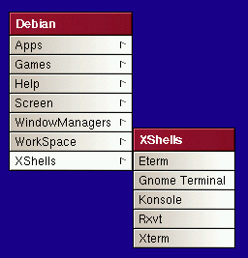

- Cliquer sur Xterm

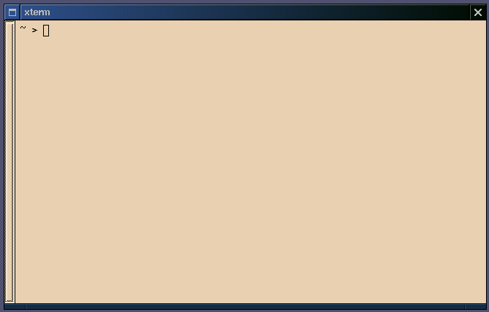

En plus des nombreux répertoires destinés à recevoir tous les fichiers systèmes, Unix affecte à chaque utilisateur un répertoire personnel. Il est identifié par le nom de login de l’utilisateur.

A l’ouverture d’une session de travail, c’est ce répertoire qui est proposé par défaut.

Un caractère symbolise ce répertoire : le tilde ~ situé à coté du nom du système.

- Pour vérifier le répertoire courant, taper la commande pwd (print working directory).

Notez ici

GESTION D'UNE FENETRE

Déplacer une fenêtre

- Amener le pointeur de la souris sur la Barre de Titre.

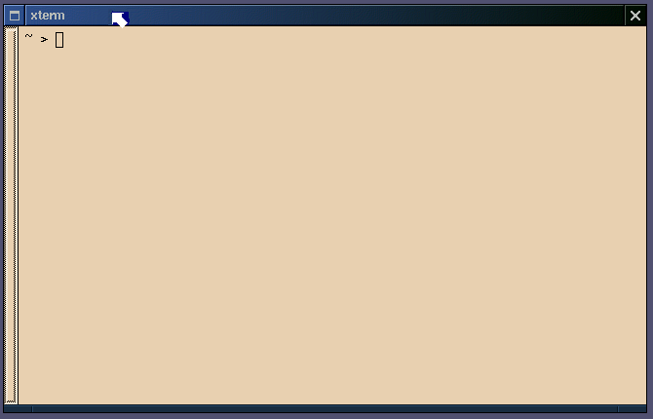

- Cliquer sur le bouton GAUCHE de la souris et le maintenir enfoncé tout en déplaçant la souris afin de déplacer la fenêtre vers sa nouvelle destination (cette action s'appelle un cliqué-glissé).

Modifier la taille de la fenêtre

- Amener le pointeur de la souris dans le coin inférieur droit de la fenêtre.

- Faire un cliqué-glissé avec la souris afin de définir la nouvelle dimension.

Fermer la fenêtre

- Cliquer avec le bouton gauche de la souris sur .
Attention : en fermant la fenêtre, vous abandonnez le traitement en cours.

Réduire une fenêtre

- Cliquer avec le bouton DROIT de la souris sur la barre de titre.

- Cliquer sur Miniaturize

La fenêtre réduite s'affiche en bas à gauche de l'écran.

Restaurer une fenêtre

- Faire un double clic sur le nom de la fenêtre.

Occuper le plein écran

- Cliquer avec le bouton DROIT de la souris sur la barre de titre.

- Cliquer sur Maximize

ORGANISATION DE VOTRE REPERTOIRE PERSONNEL

Quel que soit le répertoire où vous vous trouvez :
- Taper cd / (cd, espace, barre de division -on dit "slash"-) pour revenir à la racine (on dit "remonter à la racine du système").
(voir annexe 2)

Revenir dans votre répertoire personnel :
- Taper cd (sans rien) ou cd ~
- Remarque : il est possible d'accéder directement à un répertoire en tapant directement le chemin d'accès. Ex. /home/tempo/mon_login/encours

Descendre dans un sous répertoire
- Taper cd nom_du_répertoire

Remonter dans l'arborescence d'un niveau
- Taper cd .. (espace et deux points consécutifs).
(voir annexe 2)

Créer un répertoire

Vous allez créer une structure de stockage pour recevoir les divers fichiers que vous allez utiliser :

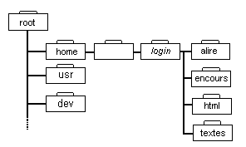

Contenu des répertoires proposés :

- alire contiendra les (éventuels) documents attachés aux messages reçus dans votre E-mail.
- encours contiendra les documents en cours d’élaboration textes, programmes, etc ...
- html contiendra les documents de types html que vous produirez.
- textes contiendra les documents de type texte que vous aurez élaborés et qui seront terminés.

Cette liste n’est pas limitative. Vous pouvez créer d’autres répertoires selon vos besoins. Unix autorise des noms jusqu'à 256 caractères. Néanmoins veillez à ne pas utiliser des noms trop longs.

Pour créer un répertoire, vous devez :

- Sélectionner le répertoire qui reçoit le nouveau répertoire (on les désigne par les mots « père » et « fils »).

- Taper la commande mkdir nom_du_repertoire (make directory).

Exemple :

- Taper mkdir alire
- Taper mkdir encours
- Taper mkdir html
- Taper mkdir textes

Pour vérifier que les répertoires ont été créés :
- Sélectionner le répertoire « père ».

- Taper ls -p (ls signifie list, le paramètre "tiret" p signifie que les noms des répertoires seront différenciés des noms de fichier par une barre oblique située à la fin.

Si vous souhaitez détruire un répertoire vide :

- Sélectionner le répertoire « père ».

- Taper rmdir nom_du_repertoire.

REMARQUE : la suppression du répertoire n’est réalisée qu’à la condition que ce dernier soit vide (il faut donc supprimer TOUS les fichiers avant de supprimer le répertoire).

« VISITE » DES PRINCIPAUX REPERTOIRES SYSTEME
Voir cours sur la structure arborescente des répertoires.

Pour accéder au répertoire racine -root- à partir de n’importe quel autre
- Taper cd / (cd, espace, barre de division).

Pour afficher le contenu d’un répertoire
- Taper ls

Pour afficher le contenu d’un répertoire avec indication des sous-répertoires
- Taper ls -p (ls, espace, tiret,p).
Relevez ci-contre les principaux répertoires situés sous la racine.

Pour visualiser toutes les caractéristiques d’un fichier
- Taper ls -l (ls, espace, tiret, lettre L minuscule).

Notez les caractéristiques d’un fichier

Vous obtenez, dans l’ordre :
- les droits d’accès -vus plus loin dans ce TP.
- le nombre de liens -vus plus loin dans ce TP.
- le nom du « propriétaire ».
- le groupe auquel il appartient.
- la taille du fichier en octets
- date de création.
- heure de création.
- nom du fichier.

Pour afficher tous les fichiers ou répertoires commençant par av (par exemple)
- Taper ls av*(ls, espace, premières lettres du nom recherché, étoile).

La commande ls possède de nombreuses autres options. Dans la suite du cours vous trouverez des indications pour en prendre connaissance.
Il est possible de combiner plusieurs options. Essayez ls -lp
CREATION DE DOCUMENTS DE TYPE TEXTE

Au cours de votre formation vous aurez souvent besoin de créer des documents de type texte, comme par exemple des notices explicatives simplifiées, des fichiers de configuration, etc..

Unix propose plusieurs types d’éditeurs de texte. Le plus universel s'appelle vi. Son fonctionnement très particulier limite son utilisation. Vous allez utiliser emacs. Ce dernier est bien plus simple d'emploi, tout en restant utilisable sur la plupart des systèmes Unix.

- Taper emacs

- Taper le texte suivant :

« Unix est un système d’exploitation. Il a pour vocation la gestion interne d’un ordinateur et de ses différents organes. C’est de ce fait un ensemble de programmes qui gère les détails de fonctionnement (et il y en a un nombre considérable) dont n’a pas en principe, à se préoccuper l’utilisateur. Son objectif est de piloter l’ordinateur sur lequel il fonctionne et d’assurer à ses utilisateurs un service souple, efficace et régulier de la même façon que MS-DOS. Mais là où MS-DOS est mono tâche, Unix est multitâche, c’est à dire qu’il est capable de gérer et d’exécuter plusieurs tâches simultanément. »

Enregistrement du texte -dans le répertoire encours de votre répertoire personnel, sous le nom unix.txt

- Cliquer sur Fichier, sélectionner Sauver le buffer sous.
- En bas d'écran taper /home/……………/nom_de_votre_repertoire/encours/unix.txt
(unix.txt est un nom arbitraire) ou plus simplement ~/encours/unix.txt Validez

Attention : emacs vous propose * scratch * par défaut. Vous devez d'abord l'effacer avant de taper votre propre nom de fichier.

Quitter emacs

- Cliquer sur Fichier, sélectionner Quitter Emacs.

Les autres fonctions d'emacs seront étudiées plus tard.

Pour relire un document déjà créé

- Lancer emacs
- Cliquer sur Fichier, sélectionner Ouvrir le fichier, puis taper le path (chemin d’accès) et le nom du fichier en bas de la fenêtre.
- Fermer emacs

Pour relire un document existant, vous pouvez également utiliser la commande suivante :

- emacs nom_du_fichier_a_ouvrir

Exemple : emacs ~/encours/unix.txt

La commande CAT

Une commande Unix permet, elle aussi, de créer des fichiers de type texte. Cette commande s'utilise essentiellement pour réaliser de petits documents.

- Placez-vous dans votre répertoire encours

- Taper cat > suitunix.txt (le signe plus grand que signifie que la saisie va être redirigée vers le fichier dont le nom suit).
- Taper le texte suivant :

"de plus Unix est :
un système à mémoire virtuelle
un système interactif très complet
un système relativement normalisé"

- Placer le curseur sur une ligne vide en fin de texte.
- Taper Ctrl d pour terminer et enregistrer (appuyer sur la touche  , la maintenir appuyée et taper sur la touche  ).
- Vérifier que les fichiers unix.txt et suitunix.txt sont dans le répertoire encours
(utilisation de ls)

CONSULTATION DE FICHIERS DE TYPE TEXTE

Bien sûr vous pouvez utiliser emacs pour consulter ce type de fichier. Néanmoins des commandes Unix permettent de visualiser leur contenu dans la mesure où leur taille reste modeste.

Pour relire le fichier suitunix.txt vous pouvez utiliser les commandes suivantes :

cat

- Sélectionner le répertoire contenant le fichier.
- Taper cat suitunix.txt

more

- Sélectionner le fichier dchartre.txt dans le répertoire /home/shares/st/prof/WOZNIAK/DocOs
- Taper more dchartre.txt
Appuyer sur la touche pour quitter l'environnement de la commande more
q

AFFICHAGE DE PLUSIEURS FICHIERS DE TYPE TEXTE

Par exemple vous allez mettre "bout à bout", à l'écran, les deux fichiers créés précédemment :

- Taper cat suitunix.txt unix.txt

CONCATENATION DE PLUSIEURS FICHIERS DE TYPE TEXTE

Vous pouvez assembler plusieurs fichiers en un seul. Ici vous allez concaténer les fichiers unix.txt et suitunix.txt dans un autre qui s'appellera toutunix.txt

- Taper cat unix.txt suitunix.txt > toutunix.txt

Vous pouvez également procéder en deux étapes :
1) Taper cat unix.txt > toutunix.txt
2) Taper cat suitunix.txt >> toutunix.txt

Vérifier que le fichier toutunix.txt est dans le répertoire encours

EFFACEMENT DE LA FENÊTRE DE XTERM

Si vous trouvez que l'écran est trop encombré, vous pouvez effacer le contenu de la fenêtre avec la commande clear

Vous pouvez retrouver les commandes précédemment utilisées en utilisant les flèches de direction du clavier.
COPIE, DEPLACEMENT ET SUPPRESSION DE FICHIERS

Créer une copie d'un fichier :

Exemple : dupliquer unix.txt et le nommer unix2.txt

- Placez-vous dans le répertoire encours
- Taper cp unix.txt unix2.txt
- Vérifier que la copie s'est bien exécutée avec ls
Attention : Deux fichiers portant des noms identiques ne peuvent cohabiter dans un même répertoire. Une telle commande renvoie un message d'erreur.

Créer une copie d'un fichier dans un autre répertoire :

Exemple : copier unix.txt du répertoire encours vers le répertoire textes

- Placez-vous dans le répertoire encours
- Taper cp unix.txt /home/à compléter/nom_de_votre_repertoire/textes
ou cp unix.txt ~/textes

- Vérifier avec ls

La commande cp laisse l'original dans son répertoire d'origine et crée une copie dans le répertoire de destination.

Déplacer un fichier vers un autre répertoire :

Exemple : déplacer toutunix.txt vers le répertoire alire

- Placez-vous dans le répertoire encours.
- Taper mv toutunix.txt /home/à compléter/nom_de_votre_repertoire/alire
ou mv toutunix.txt ~/alire

- Vérifier avec ls

Le déplacement crée une copie dans un autre répertoire et supprime l'original.

Renommer un fichier dans un même répertoire :

Exemple : renommer toutunix.txt en docunix.txt

- Placez-vous dans le répertoire alire
- Taper mv toutunix.txt docunix.txt
- Vérifier avec ls

Supprimer un fichier :

Exemple : supprimer unix.txt

- Placez-vous dans le répertoire encours.
- Taper rm unix.txt
Affichage du message « rm : remove’unix.txt’ ? »
- Confirmer la suppression en tapant y ou annuler la suppression en tapant n
- Appuyer sur la touche 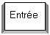 .
- Vérifier avec ls

Si le message de confirmation de suppression ne s'affiche pas, il faut utiliser l'option -i
Il faut :

exemple : rm NomDuFichier -i

- confirmer la suppression en tapant y

- annuler la suppression en tapant n

DROITS D'ACCES AUX FICHIERS

Chaque fichier Unix possède un "mode" d'accès. Le mode se caractérise par des droits.
- droit d'accès en lecture : il sera possible de le consulter -affichage et impression- à
l'exclusion de tout autre droit.
- droit d'accès en écriture : il sera possible de le modifier.
- droit d'accès en exécution : concerne les fichiers exécutables tels que les commandes et
les programmes, ainsi que les répertoires, avec des conséquences différentes.

Pour obtenir une liste des fichiers et répertoires accompagnés de leurs droits
- Taper ls -l.

Morphologie d'affichage des droits.

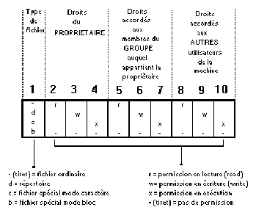

Exemples de lecture des droits
Exemple 1.
Le fichier band_dep.bmp est un fichier contenant une image, créé (ou modifié) le 23 septembre à 14h55. Sa taille est de 46494 octets.

- 1er caractère : type de fichier.
Ordinaire.

- 2ème, 3ème et 4ème caractères : droits du propriétaire (paul).
Le propriétaire possède ici le droit de lire (r) et d'écrire (w)sur ce fichier. Le droit d’exécution n'est pas accordé (dans la mesure où ce fichier ne contient qu'une image).

- 5ème, 6ème et 7ème caractères : droits du groupe (deug).
Les membres du groupe différents du propriétaire ne peuvent que lire ce fichier.

- 8ème, 9ème et 10ème caractères : droits des autres.
Tous les "autres" (ni propriétaire ni membre du groupe) ne peuvent que lire ce fichier.

Exemple 2.
Il s'agit ici d'un répertoire nommé alire, créé (ou modifié) le 29 septembre à 10h30. Le droit "x" sur un répertoire permet de s'y placer ou de le faire apparaître dans une référence

- 1er caractère : type de fichier.
Directory (répertoire)

- 2ème, 3ème et 4ème caractères : droits du propriétaire.
Le propriétaire possède ici tous les droits possibles. Il peut ajouter, supprimer des fichiers et s'y placer.

- 5ème, 6ème et 7ème caractères : droits du groupe.
Les membres du groupe peuvent entrer dans ce répertoire, ainsi qu’y lire la liste des divers fichiers qu'il contient.

- 8ème, 9ème et 10ème caractères : droits des autres.
Identiques à ceux du groupe.
Modification du "mode" des fichiers.

La commande permettant de changer le mode est chmod, suivie des indications sur le changement à apporter, suivie du nom du fichier.

Cette commande affecte les droits :
- du propriétaire (u)ser
- du groupe (g)roup
- des autres (o)ther
- des trois confondus (a)ll

Exemple : changer les droits du fichier file1 pour que le groupe puisse le lire ou le réécrire :

chmod g=r+w file1

Opérations à réaliser.

Cette suite d'opérations n'a pour but que de vous familiariser avec la commande chmod. Il bien entendu qu'il est très exceptionnel, voir franchement improbable qu'une telle suite puisse se réaliser dans le cadre d'une activité professionnelle !

- Placez-vous dans votre répertoire textes
- Créer un fichier "vide" appelé toto.txt à l’aide de la commande cat puis faire vos manipulations avec chmod sur ce fichier.
- Taper ls -l pour lister son contenu avec les indications de droits.
- Taper chmod u=r+w nom_du_fichier
pour donner les droits en lecture/écriture au propriétaire (user).
- Taper chmod g=r nom_du_fichier
pour que tous votre groupe puisse lire le fichier.
- Taper chmod g+w nom_du_fichier
pour ajouter au droit de lecture celui d'écriture.
- Taper chmod g-w nom_du_fichier
pour retirer le droit en écriture.
- Taper chmod a=- (tiret) nom_du_fichier
Opération inutile car elle va supprimer les droits de tout le monde, rendant le fichier inutilisable !

Les droits peuvent également s’exprimer à l’aide d’un codage numérique :

0 Aucun droit

4 Droit de lecture

2 Droit d’écriture

1 Droit d’exécution

Exemple : pour installer votre site Web sur le serveur de l’Université, l’Administrateur vous demande d’accorder :

- pour le répertoire de travail

Traduire cet ensemble de droits et indiquer la conséquence

644 pour les fichiers

Traduire cet ensemble de droits et indiquer la conséquence

AIDE SUR LES COMMANDES D'UNIX

Unix propose une commande permettant de trouver de l'aide sur la destination d'une commande et les options qu'elle utilise.

Cette commande s'appelle man

- Taper man ls pour obtenir de l'aide sur la commande ls

L'aide peut comporter plusieurs pages. C'est le cas de l'exemple choisi.

- Taper sur la barre d'espace pour voir les pages suivantes.

- Utiliser la touche 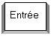 pour un défilement par ligne.

La fin de l'aide est matérialisée par le mot end en bas et à gauche de l'écran.

- Taper la touche q pour revenir au prompt.

QUITTER UNE SESSION

- Cliquer avec le bouton droit sur le bureau.

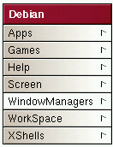

- Cliquer sur WindowManagers.

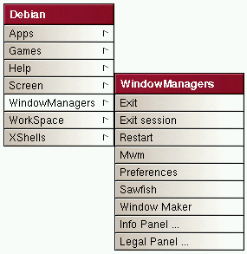

- Cliquer sur Exit.

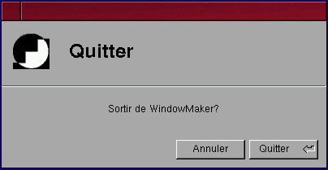

- Cliquer sur Quitter.
Type de contenu des répertoires système

/bin (bin signifie "binaire" ou exécutables).
C'est l'endroit où se trouvent beaucoup des programmes essentiels à la bonne marche du système.

/dev (dev signifie device-drivers)
Les fichiers contenus ici sont destinés à piloter les différents "périphériques" utilisés sur le système : imprimantes, clavier, écrans, modems, etc....

/etc (etc "et caetera")
Contient le même type de fichiers que /bin. Cependant l'administrateur du système peut placer ici les exécutables qu'il ne juge pas essentiels. De plus en plus, ce répertoire est remplacé par /sbin.

/sbin : voir ci-dessus.

/home Contient traditionnellement tous les répertoires des utilisateurs.

/lib Beaucoup de programmes informatiques utilisent les mêmes portions de programmes. Pour éviter de les réécrire systématiquement lors de la créations de nouveaux programmes, on utilise une "librairie" contenant toutes ces portions. Le programmeur, au cours de la réalisation de son programme fera appel à elles. Pour que n'importe quel programme, fabriqué par n'importe quel programmeur puisse les trouver et les utiliser, le nom de ce répertoire a été figé.

/tmp Souvent, les programmes ont besoins de stocker des données temporaires, puis effacées quand elles ne sont plus nécessaires. Elles seront alors stockées ici. Les volumes n'étant pas infinis, il faut de temps à autre "faire le ménage" dans votre répertoire, pour en retirer tout ce qui est obsolète. Le ménage commence par ce répertoire !.De plus l'administrateur système peut détruire les fichiers sans préavis.

/usr Ce répertoire est fortement structuré en sous-répertoires ayant des contenus spécifiques tels que programmes ou fichiers de configuration.

/usr/bin Contient essentiellement les programmes qui "tournent" sur le système.

/usr/etc Même rôle que son homologue vu plus haut.

/usr/include Contient les fichiers nécessaires au compilateur C.

/usr/lib Même rôle que son homologue vu plus haut.

/usr/man Contient les fichiers d'aide sur les commandes.

/usr/src Contient les "sources" des programmes système (un "source" est un programme écrit en langage de programmation et dont la compilation produira l'exécutable).

/var C'est une variante de /usr Contient un ensemble de sous répertoires dont les tailles sont difficilement prévisibles.

/var/spool Contient les fichiers d'impression, boîtes aux lettres des utilisateurs.

/var/adm Contient les fichiers de login qui enregistrent toute erreur ou problème pouvant se produire.

COMPLEMENTS SUR LES COMMANDES

Les commandes précisant des noms de fichiers et en particulier la commande cd (change directory) peuvent s'utiliser de façon absolue ou relative :

Le chemin d'accès à un fichier peut être indiqué par rapport au répertoire courant, on parle alors de chemin d'accès relatif. Ce chemin ne commence pas par /.
Si on tape le chemin par rapport à la racine (commence par /), on parle alors de chemin absolu.

Exemples :
absolue. Vous êtes dans un répertoire quelconque. Vous souhaitez accéder directement au répertoire contenant vos textes. Vous tapez alors :

cd /home/……………………./votre_login/textes

relative. Vous êtes dans le répertoire textes et vous voulez remonter d'un niveau dans l'arborescence pour atteindre votre le répertoire votre_login. Vous tapez alors :

cd .. (cd, espace, deux points consécutifs)

Notes personnelles

PERSONNALISER L’IMAGE DE FOND

Par défaut, l’image de fond de votre bureau est une image Debian. Vous pouvez soit modifier l’aspect du fond soit utiliser une image personnelle.

Pour modifier la couleur du fond d’écran

- Cliquer avec le bouton DROIT de la souris sur le fond du bureau
- Cliquer successivement sur WorkSpace puis Appearance puis Background et Solid

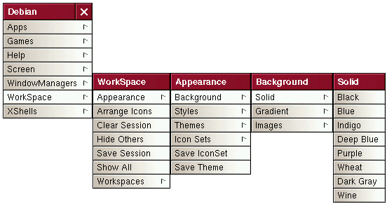

- Cliquer sur la couleur souhaitée

Pour choisir un dégradé de couleurs

- Cliquer avec le bouton DROIT de la souris sur le fond du bureau
- Cliquer successivement sur WorkSpace puis Appearance puis Background et Gradient

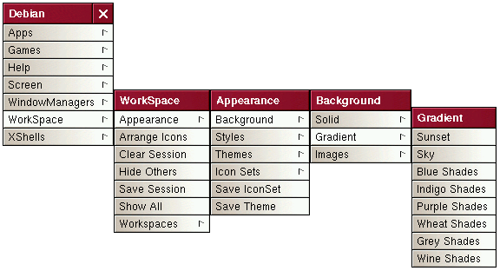

Pour modifier l’image

- Cliquer avec le bouton DROIT de la souris sur le fond du bureau
- Cliquer successivement sur WorkSpace puis Appearance puis Background et Images

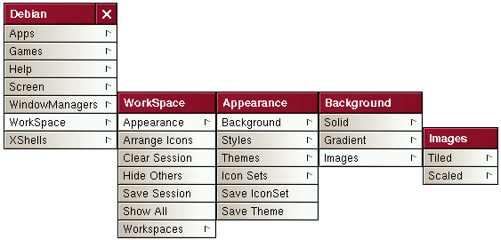

Sous-Menu Tiled l’image est reproduite à sa taille normale autant de fois que nécessaire
Sous-Menu Scaled l’image est agrandie à la taille de l’écran

Pour utiliser une image personnelle

- Copier le fichier dans le répertoire Backgrounds
chemin d’accès : ~GNUstep/Library/WindowMaker/Backgrounds

La prochaine fois que vous vous rendrez dans le menu Images le nom du fichier s’affichera dans les Sous-Menus Tiled et Scaled vous permettant ainsi de personnaliser votre bureau.

